**Лабораторная работа №3**

**ОПРЕДЕЛЕНИЕ ОПЕРАЦИЙ В КЛАССЕ**

**Цель работы:** Научиться работать в классе.

**Задание:**

1. ООП. Задание 6. Перегрузка операций. Документирование.

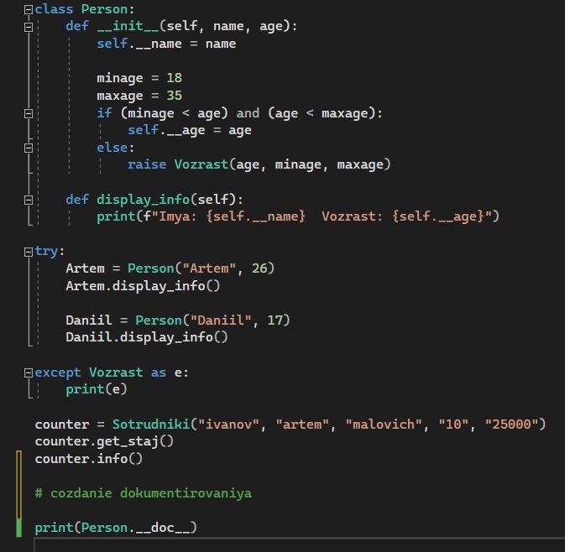

Рис. 1 – создание документирования

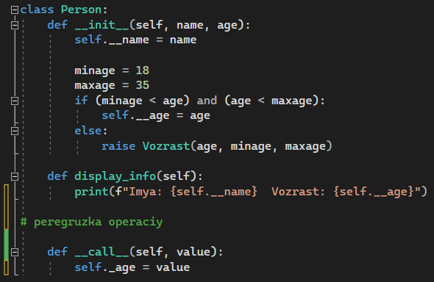

Рис. 2 – перегрузка операций

2. ООП. Задание 7. Ассоциация. Метапрограммирование.

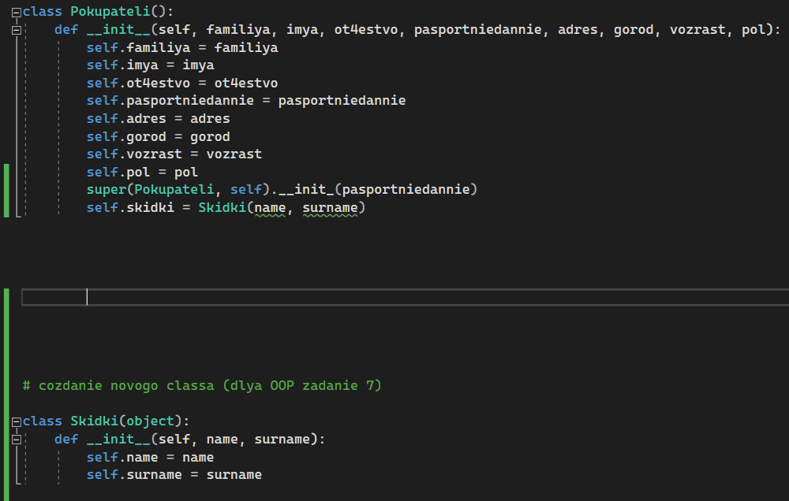

Рис. 3 – привязка классов

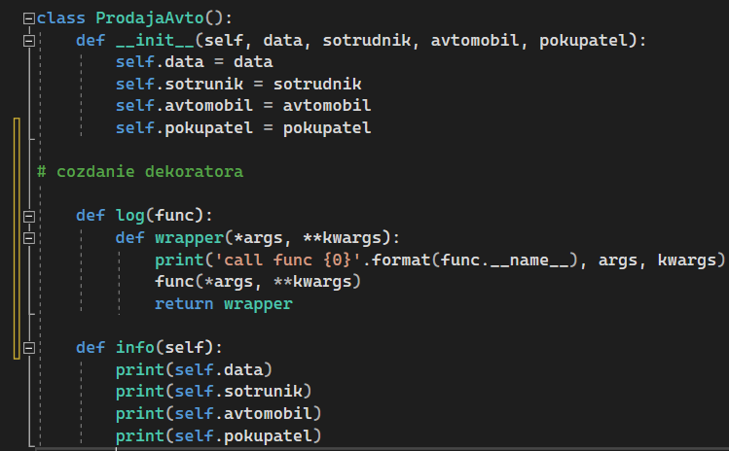

Рис. 4 – создание декоратора

**Контрольные вопросы:**

**1. Что такое конструктор?**

Это специальный блок инструкций, вызываемый при создании объекта.

**Вывод:** мы научились работать в классе.